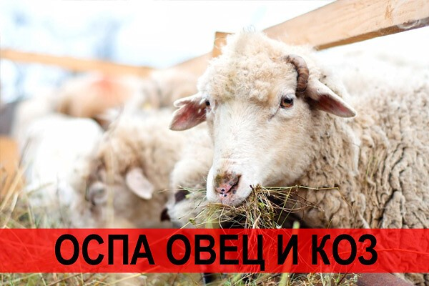
Оспа овец и коз — Вирусная, остро протекающая очень заразная болезнь, вызываемая вирусом семейства Poxviridae, рода Capripoxvirus. Оспа характеризуется лихорадкой, явлениями интоксикации, развитием на коже и слизистых оболочках папулезно-пустулезной сыпи, высокой смертностью животных, особенно молодняка. Очень важно, что Оспой болеет и человек.
Экономический ущерб. Болезнь наносит овцеводству огромный ущерб, за счет потерь от падежа, вынужденного убоя животных, снижения продуктивности, затрат на проведение ветеринарно - санитарных и охранно-карантинных мероприятий.
Вирус чувствителен к действию высоких температур. В овчарнях вирус сохраняется до полугода, на пастбище до 62 дней, а в шерсти овец до двух месяцев. При гниении вирус погибает быстро. Обычные дезинфицирующие препараты (карболовая кислота, хлорная известь, растворы едкого натра, формалин, глутаровый альдегид и другие) быстро убивают вирус на объектах внешней среды.
Болеют овцы всех пород и возрастов. Источником возбудителя инфекции являются больные овцы и вирусоносители в инкубационном периоде и после выздоровления. Большую опасность представляют переболевшие овцы, у которых в сухих корках оспин, вирус может

оставаться жизнеспособным до нескольких месяцев. При поражении оспой молочной железы вирус выделяется с молоком. Факторами передачи возбудителя инфекции являются корма, навоз, предметы ухода, загрязненные выделениями больных животных. Переносчиками возбудителя могут быть животные других видов и люди.
Важно знать симптомы болезни. Инкубационный период продолжается 3-14 дней. Заболевание начинается с опухания век, из глаз и носа появляется сначала серозно-слизистый, затем серозно-гнойный экссудат. Дыхание у овец становится затрудненным и сопящим. Появляется оспенная сыпь на голове, губах, вокруг глаз, на внутренней поверхности передних и задних конечностей, на мошонке и крайней плоти у самцов, а также на коже вымени у самок. При этом сыпь вначале имеет вид круглых розоватых пятнышек. Спустя 2 дня пятнышки превращаются в плотные округлые папулы, окруженные красным возвышающим пояском; папулы быстро увеличиваются в размере. Температура тела, до этого повышенная (до 40-41°С) незначительно снижается.
Для профилактики существует вакцина, которая создает у вакцинированных животных иммунитет продолжительностью до 12 месяцев.
Специфических средств лечения больных оспой овец не разработано. Больных животных изолируют, обеспечивают хорошими кормами (если необходимо-полужидкими); овец содержат в местах, защищенных от дождя и ветра. Для лечения применяются симптоматические средства.

В случае если вы заметили похожие признаки у своих животных, незамедлительно обратитесь к ветеринарным врачам филиала БУ «Ветеринарный центр» в г. Советском:
г. Советский, ул. Молодёжная, д.38, тел.: 8(34675) 3-45-25;
г. Югорск, ул. Мира, д.58/1, тел: 8-908-882-36-50;
п. Пионерский, ул. П. Морозова, д. 24, тел.: 8-908-882-00-17;
пос. Агириш, ул. Дзержинского, д 2а тел: 8-904-885-80-53.

